SVEIKATOS IR SOCIALINĖS PARAMOS KOMITETO
2018 M. VEIKLOS ATASKAITA

Ukmergės rajono savivaldybės tarybos (toliau – Taryba) 2015–2019 m. kadencijos komitetai sudaryti 2015 m. balandžio 30 d. Tarybos sprendimu Nr. 7-15 „Dėl Ukmergės rajono savivaldybės tarybos komitetų sudarymo“. 2018 m. Sveikatos ir socialinės paramos komiteto sudėtis nesikeitė.
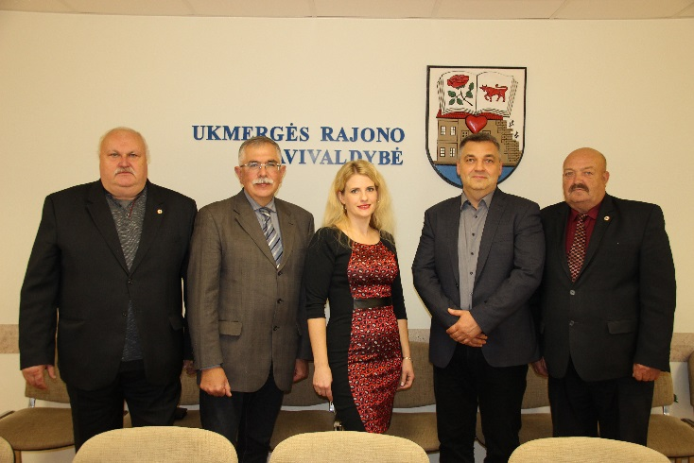

Sveikatos ir socialinės paramos
komitetas:
Pirmininkas – Arūnas Civilka
Pavaduotojas – Juozas Galiauskas
Nariai:
Aira Dudėnienė
Arūnas Jasaitis
Gintaras Plevokas

2018 metais vyko 13 Sveikatos ir socialinės paramos komiteto posėdžių. Didžiojoje dalyje posėdžių buvo svarstomi Tarybos posėdžiui teikiami svarstyti sprendimų projektai. Komitetas pateikė 2 rekomendacijas Tarybai teikiamais svarstyti klausimais, dėl 1 sprendimo projekto siūlė spręsti Taryboje, 2 klausimus siūlė išbraukti iš Tarybos posėdžio darbotvarkės. Daugumai komitete svarstytų sprendimų projektų buvo pritarta.

Komiteto rekomendacijos Tarybai teikiamais svarstyti klausimais

Posėdžio data, protokolo Nr. | Svarstyti klausimai | Pateiktos rekomendacijos | Rekomendacijų vykdymas
2018-03-26  Nr.  26-7/30-4  Jungtinis posėdis | Dėl vienkartinės pašalpos skyrimo. | Rekomenduota steigti paramos fondą ar parengti atskirą tvarką onkologiniams ligoniams remti. | 2018-09-20 Tarybos sprendimu Nr. 7-197 patvirtintas tvarkos aprašas, kuriame pašalpos dydis sergantiems onkologine liga nuo 228 Eur padidintas iki 950 Eur (+ 722 Eur).
2018-09-12 Nr. 30-9 | Dėl atleidimo nuo nuomos mokesčio. | Rekomenduota neatleisti pareiškėjos nuo gyvenamojo būsto nuomos mokesčio. | Atsižvelgta.

Papildomi komiteto iniciatyva svarstyti klausimai

Be Tarybai teikiamų sprendimų projektų nagrinėjimo, papildomai komitete svarstyti ir kiti komiteto kompetencijos sritims priskirti klausimai ir informacijos. Šiais klausimais pateiktos 5 rekomendacijos. Detalesnė informacija pateikiama lentelėje.

Posėdžio data, protokolo Nr. | Svarstyti klausimai | Priimti sprendimai/teiktos rekomendacijos | Sprendimų/  rekomendacijų vykdymas
2018-01-17 Nr. 30-1 | Dėl A. V. pasisakymo Piliečių tribūnoje savižudybių prevencijos klausimu. | Išklausyta informacija dėl pasisakymo. Aptartas piliečiui rengiamas atsakymas.
2018-02-08  Nr. 26-4/30-2  Jungtinis posėdis | Dėl Ukmergės rajono savivaldybės 2018 metų socialinių paslaugų plano projekto. | Rekomenduota patikslinti priemonių plano 6.2 papunktį, numatant, kad priemonė „Tenkinti asmenų, atsidūrusių ypatingai sunkioje situacijoje, minimalius maitinimosi poreikius“ yra taikoma ištisus metus arba tik šventiniu laikotarpiu. | Įrašyta, kad priemonė taikoma šventiniu laikotarpiu.
2018-02-08  Nr. 26-4/30-2  Jungtinis posėdis |  | Rekomenduota svarstyti galimybę neskirti lėšų Ukmergės globos centro automobilio įsigijimui, apsvarstant ir įvertinant automobilio pirkimo alternatyvas (nuoma, panauda ir pan.). | Lėšos numatytos. Automobilis nupirktas.
2018-02-08  Nr. 26-4/30-2  Jungtinis posėdis |  | Rekomenduota svarstyti galimybę Ukmergės rajono savivaldybės apgyvendinimo nakvynės namuose ir laikino apnakvindinimo paslaugų teikimo ir apmokėjimo už paslaugas tvarkos apraše numatyti atvejus (ar juos sukonkretinti), kuriais remiantis pirmines ambulatorines asmens sveikatos priežiūros paslaugas teikiantis gydytojas galėtų išduoti pažymą apie asmens, norinčio apsigyventi nakvynės namuose, sveikatos būklę. | Apraše numatyta, kad pildoma nustatytos formos pažyma apie sveikatos būklę.
2018-02-14 Nr. 30-3 | Dėl N. S. pasisakymo Piliečių tribūnoje Ukmergės ligoninės medicinos darbuotojų darbo užmokesčio ir kelionės į darbą išlaidų kompensavimo klausimais. | Rekomenduota VšĮ Ukmergės ligoninės vyriausiajam gydytojui ieškoti galimybių ligoninės būtiniausiems specialistams kompensuoti bent dalį kelionės į darbą išlaidų įstaigos lėšomis, ateityje svarstant klausimą dėl galimybės prisidėti savivaldybės biudžeto lėšomis. | 2018-12-19 Tarybos sprendimu Nr. 7-283 patvirtintas  Ukmergės rajono savivaldybės kvalifikuotų viešojo sektoriaus specialistų kelionės į darbą išlaidų kompensavimo tvarkos aprašas
2018-05-15 Nr. 30-6 | Dėl VšĮ Širvintų ligoninės prijungimo prie VšĮ Ukmergės ligoninės galimybių ir sąlygų. | Pateikta išsami informacija svarstomu klausimu.
2018-09-11 Nr. 27-14/30-8/28-10/29-12/26-15  Jungtinis posėdis | Dėl teisminio ginčo su UAB „Ekonovus“. | Pateikta išsami informacija svarstomu klausimu. Diskutuota dėl galimos klausimo sprendimo eigos.
2018-09-19 Nr. 30-10 | Dėl sergamumo tuberkulioze mažinimo galimybių Ukmergės rajono savivaldybėje. | Išklausyta informacija svarstomu klausimu.
2018-09-19 Nr. 30-10 | Dėl savivaldybės viešosiose sveikatos priežiūros įstaigose dirbančių gydytojų kelionės išlaidų kompensavimo galimybių. | Išklausyta informacija svarstomu klausimu. | 2018-12-19 Tarybos sprendimu Nr. 7-283 patvirtintas Ukmergės rajono savivaldybės kvalifikuotų viešojo sektoriaus specialistų kelionės į darbą išlaidų kompensavimo tvarkos aprašas.
2018-12-12 Nr. 30-13 | Dėl labdaros akcijos „Baltas angelas“ | Rekomenduota oficialiu raštu kreiptis į rajone veikiančias gydymo įstaigas dėl galimų kandidatūrų, kurioms būtų skirta akcijos metu surinkta parama, teikimo, o siūlomą kandidatūrą aprobuoti Sveikatos ir socialinės paramos komitete. | Numatoma atsižvelgti organizuojant labdaros akciją 2019 m.

Komitetai pagal savo kompetenciją priima rekomendacinius sprendimus.

Komiteto pirmininkas Arūnas Civilka

